晋江市伟冠双语实验学校

三年级U1 Let’s be friends校本作业

Must to do（必做）

一．Look and say

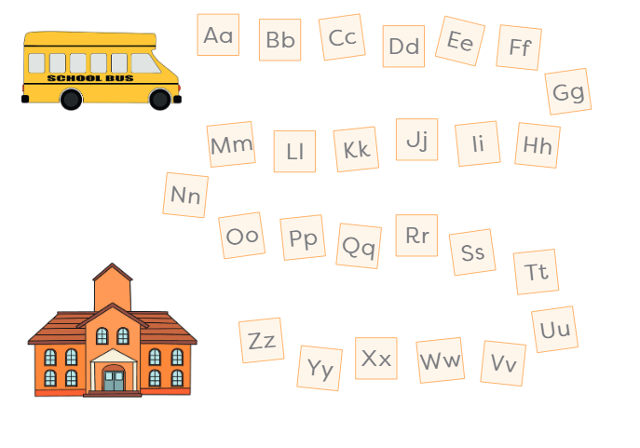

二．Look and read.Then match.

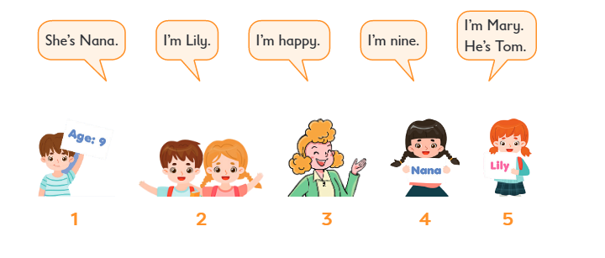

Choose to do（选做）

一．Read and circle,trace

